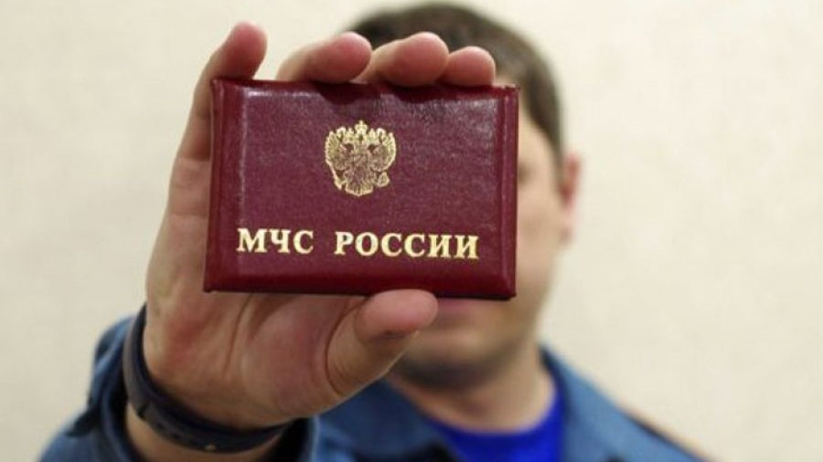

Осторожно! Мошенники!
ОНДПР Красносельского района предупреждает, что в Санкт-Петербурге участились случаи, когда мошенники, зачастую одетые в форменную одежду, схожую с одеждой инспекторов государственного пожарного надзора, просят впустить их в жилище с целью проведения проверки соблюдения требований пожарной безопасности, проверки состояния электрики, газового оборудования и прочего. После чего навязывают свои услуги по установке пожарных извещателей, предлагают купить огнетушители. Бдительные граждане звонят в ОНДПР Красносельского района с вопросом о проведении проверки на их объекте. Все профилактические мероприятия в районе проводятся бесплатно в соответствии с адресными списками многодетных семей и социально-незащищенных групп населения, предоставляемых Администрацией Красносельского района. Также необходимо понимать, что в полномочия государственного пожарного надзора не входят проверки соблюдения требований пожарной безопасности жилых помещений многоквартирных и частных домов.
ОНДПР Красносельского района напоминает, что специалисты при проведении любых проверок или профилактических мероприятий должны быть в форменной одежде, при общении с гражданами должны представиться и предъявить служебное удостоверение. Кроме того, сотрудники МЧС НЕ ОКАЗЫВАЮТ КОММЕРЧЕСКИЕ УСЛУГИ и не могут продавать гражданам какое-либо оборудование. Также, в соответствии с регламентом МЧС России, проведение проверок осуществляется ТОЛЬКО В БУДНИЕ ДНИ.
В случае обнаружения подозрительных лиц, выдающих себя за сотрудников МЧС, предлагающих коммерческие услуги, необходимо позвонить по телефону полиции 102 для пресечения мошеннической деятельности.

ОНДПР Красносельского района 23.03.2020

